หน่วยการเรียนรู้ที่ 7 แสงและตัวกลางของแสง

เวลาเรียน 6 ชั่วโมง

แผนผังการเรียนรู้แบบบูรณาการ

ภาษาต่างประเทศ
• คำศัพท์เกี่ยวกับแสงและตัวกลาง
ของแสง

ภาษาไทย
•ฟังแสดงความคิดเห็น ฟังสรุป
สาระสำคัญ และจับใจความ
•พูดแสดงความคิดเห็น
และตอบคำถาม
•อ่านและสะกดคำถูกต้อง
•เขียนตอบคำถามกิจกรรมการทดลอง

วิทยาศาสตร์
•ตัวกลางแสง
- ตัวกลางโปร่งใส
- ตัวกลางโปร่งแสง
- วัตถุทึบแสง

แสงและตัวกลาง
ของแสง

การงานอาชีพ
•สร้างแบบจำลองเรือนเพาะชำต้นไม้
จากวัสดุเหลือใช้ในท้องถิ่น


ตัวชี้วัด

จำแนกวัตถุเป็นตัวกลางโปร่งใส ตัวกลางโปร่งแสง และวัตถุทึบแสง จากลักษณะการมองเห็นสิ่งต่าง ๆ ผ่านวัตถุนั้นเป็นเกณฑ์ โดยใช้หลักฐานเชิงประจักษ์ (ว 2.3 ป.4/1)

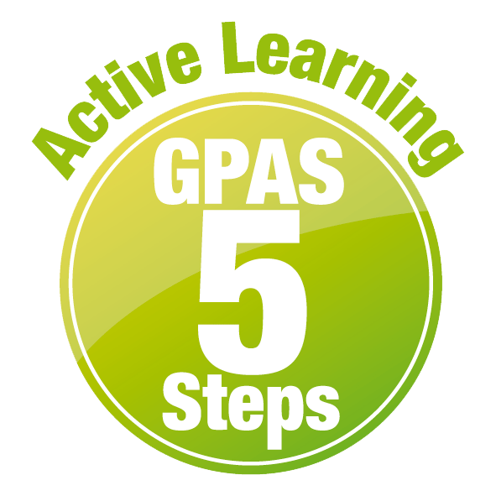
หน่วยการเรียนรู้ที่ 7 แสงและตัวกลางของแสง
แผนการจัดการเรียนรู้ที่ 1
เรื่อง สมบัติของตัวกลางแสง

ชั้นประถมศึกษาปีที่ 4 เวลาเรียน 1 ชั่วโมง
มาตรฐานการเรียนรู้และตัวชี้วัด

มาตรฐานการเรียนรู้
มาตรฐาน ว 2.3 เข้าใจความหมายของพลังงาน การเปลี่ยนแปลงและการถ่ายโอนพลังงาน ปฏิสัมพันธ์ ระหว่างสสารและพลังงาน พลังงานในชีวิตประจำวัน ธรรมชาติของคลื่น ปรากฏการณ์
ที่เกี่ยวข้องกับเสียง แสง และคลื่นแม่เหล็กไฟฟ้า รวมทั้งนำความรู้ไปใช้ประโยชน์
ตัวชี้วัด
ว 2.3 ป.4/1 จำแนกวัตถุเป็นตัวกลางโปร่งใส ตัวกลางโปร่งแสง และวัตถุทึบแสง จากลักษณะ การมองเห็นสิ่งต่าง ๆ ผ่านวัตถุนั้นเป็นเกณฑ์ โดยใช้หลักฐานเชิงประจักษ์

จุดประสงค์การเรียนรู้
1. อธิบายสมบัติในการกั้นแสงของวัตถุต่างชนิดกันได้ (K)
2. สืบสอบข้อมูลเกี่ยวกับสมบัติในการกั้นแสงของวัตถุต่างชนิดกัน อย่างรวมพลัง ด้วยความมุ่งมั่นได้ (P)
3. เป็นผู้มีความมุ่งมั่น (A)


สาระการเรียนรู้

วัตถุแต่ละชนิดที่แสงตกกระทบมีสมบัติในการกั้นแสงต่างกัน


สมรรถนะสำคัญของผู้เรียน

1. ความสามารถในการสื่อสาร
- การอธิบาย การเขียน การพูดหน้าชั้นเรียน
2. ความสามารถในการคิด
- การสังเกต การคิดวิเคราะห์ การสร้างคำอธิบาย การอภิปราย
การจัดระบบความคิดเป็นแผนภาพ การสื่อความหมาย การสืบสอบโดยใช้กระบวนการ
ทางวิทยาศาสตร์
3. ความสามารถในการแก้ปัญหา
(-)
4. ความสามารถในการใช้ทักษะชีวิต
- กระบวนการกลุ่ม
5. ความสามารถในการใช้เทคโนโลยี
- การสืบสอบข้อมูลจากเทคโนโลยีสารสนเทศ

คุณลักษณะอันพึงประสงค์

1. ใฝ่เรียนรู้
2. มุ่งมั่นในการทำงาน

คำถามสำคัญ

(-)


การจัดกิจกรรมการเรียนรู้

ขั้นสังเกต รวบรวมข้อมูล (Gathering)
• • • • • • • • • • • • • • • • •

1. นักเรียนร่วมกันสนทนาเกี่ยวกับการเคลื่อนที่ของแสง
2. นักเรียนปิดไฟ และหน้าต่างในชั้นเรียนให้มืด
ผู้แทนนักเรียนคนที่ 1 สาธิตการฉายไฟฉายผ่านหุ่นรูปสัตว์ และมีฉากวางหลังหุ่นรูปสัตว์
ผู้แทนนักเรียนคนที่ 2 สาธิตการฉายไฟฉายผ่านกระจกใส และมีฉากวางหลังกระจกใส
นักเรียนร่วมกันสังเกต แล้วตอบคำถาม ดังนี้
2.1 เมื่อแสงตกกระทบหุ่นรูปสัตว์ เกิดอะไรขึ้น
(เกิดเงาที่ฉากด้านหลัง)
2.2 เมื่อแสงตกกระทบกระจกใส เกิดอะไรขึ้น
(ไม่มีอะไรเกิดขึ้น)
นักเรียนร่วมกันคาดคะเนคำตอบของคำถามข้างต้น
3. นักเรียนแบ่งกลุ่ม กลุ่มละ 4 คน คละเพศ และคละนักเรียนเก่ง ปานกลาง และอ่อน
(หรือจะแบ่งกลุ่มด้วยวิธีการต่าง ๆ เพิ่มเติมได้) โดยแต่ละกลุ่มปฏิบัติกิจกรรมตามขั้นตอน ดังนี้
3.1 ทบทวนบทบาทหน้าที่ของสมาชิกในกลุ่มว่าต้องทำหน้าที่อย่างไรบ้างในการดำเนินการ
ด้วยกระบวนการทำงานกลุ่ม เช่น หัวหน้ากลุ่ม มีหน้าที่ .................. ผู้จดบันทึก มีหน้าที่ ................

ผู้เสนอรายงาน มีหน้าที่ .............. อื่น ๆ .................................
กิจกรรมกลุ่ม เป็นการสร้างเสริมทักษะศตวรรษที่ 21 ด้านการร่วมมือทำงานเป็นทีม
การคิดแก้ปัญหา และรับผิดชอบต่อผลงานร่วมกัน

4. นักเรียนแต่ละกลุ่มร่วมกันอย่างรวมพลังศึกษา วางแผน และสืบสอบข้อมูลเกี่ยวกับการเคลื่อนที่ของแสงกระทบวัตถุต่างชนิดกัน จากเอกสาร หนังสือ และแหล่งการเรียนรู้ต่าง ๆ ที่หลากหลาย
5. นักเรียนแต่ละกลุ่มบันทึกผลการศึกษาค้นคว้าในรูปผังกราฟิกแบบต่าง ๆ ตามความเหมาะสมของข้อมูล และแลกเปลี่ยนเรียนรู้ร่วมกัน


ขั้นคิดวิเคราะห์และสรุปความรู้ (Processing)
• • • • • • • • • • • • • • • • • • • •

6. นักเรียนแต่ละกลุ่มนำข้อมูลที่ได้จากการศึกษา สืบสอบมาร่วมกันวิเคราะห์ อภิปราย เปรียบเทียบเพื่อฝึกฝนตนเองให้เป็นผู้มีความรู้อย่างเข้าใจ และมีทักษะ โดยร่วมกันตอบคำถาม ดังนี้
6.1 เพราะเหตุใดเมื่อแสงเคลื่อนที่กระทบวัตถุทึบแสง จึงทำให้เกิดเงาด้านหลังวัตถุ
(เพราะแสงไม่สามารถเคลื่อนที่ผ่านวัตถุนั้นได้)
6.2 เพราะเหตุใดเมื่อแสงเคลื่อนที่กระทบกระจกใส จึงไม่เกิดเงา
(เพราะแสงสามารถเคลื่อนที่ผ่านกระจกใสได้)
7. นักเรียนแต่ละกลุ่มร่วมกันวิเคราะห์ และอภิปราย ชนิดของวัตถุที่แสงไม่สามารถเคลื่อนที่ผ่านได้แล้วสรุปเป็นความคิดรวบยอด โดยเขียนเป็นแผนภาพความคิด
(ตัวอย่างแผนภาพความคิด)
โฟม
กระดาษแข็ง
แผ่นเหล็ก

กระจกเงา

ไม้กระดาน
ชนิดของวัตถุ
ที่แสงไม่สามารถ
เคลื่อนที่ผ่านได้

แผ่นพลาสติกทึบ

แผนภาพความคิด ชนิดของวัตถุที่แสงไม่สามารถเคลื่อนที่ผ่านได้

8. นักเรียนแต่ละกลุ่มร่วมกันวิเคราะห์ และอภิปราย ชนิดของวัตถุที่แสงสามารถเคลื่อนที่ผ่านได้แล้วสรุปเป็นความคิดรวบยอด โดยเขียนเป็นแผนภาพความคิด
(ตัวอย่างแผนภาพความคิด)

กระจกใส
พลาสติกใส
น้ำ

แก้ว

กระดาษแก้วใส
ชนิดของวัตถุ
ที่แสงสามารถ
เคลื่อนที่ผ่านได้

แผนภาพความคิด ชนิดของวัตถุที่แสงสามารถเคลื่อนที่ผ่านได้
9. นักเรียนร่วมกันสรุปสิ่งที่เข้าใจเป็นความรู้ร่วมกันเกี่ยวกับการเคลื่อนที่ของแสงกระทบวัตถุ
ต่างชนิดกันว่า แสงเมื่อตกกระทบวัตถุทึบแสง แสงจะไม่สามารถเคลื่อนที่ผ่านได้ แต่ถ้าแสงตกกระทบวัตถุที่มีลักษณะเหมือนกระจกใส แสงจะสามารถเคลื่อนที่ผ่านได้
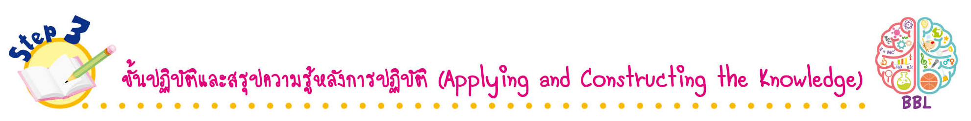
ขั้นปฏิบัติและสรุปความรู้หลังการปฏิบัติ (Applying and Constructing the Knowledge)
• • • • • • • • • • • • • • • • • • • • • • • • • • • • • • • • • • • • •

10. นักเรียนแต่ละกลุ่มร่วมกันวางแผน ออกแบบ และทำการทดลอง การเคลื่อนที่ของแสงกระทบ
วัตถุชนิดต่าง ๆ ที่สนใจ กลุ่มละ 5 ชนิด แล้วบันทึกผลว่า วัตถุชนิดใดที่แสงผ่านได้ และวัตถุชนิดใดที่แสงผ่านไม่ได้

การวางแผน ออกแบบ และทำการทดลอง จุดประกายโครงงาน สร้างเสริมทักษะศตวรรษที่ 21ด้านการคิดวิเคราะห์

11. นักเรียนร่วมกันสรุปสิ่งที่เข้าใจเป็นความรู้ร่วมกัน ดังนี้
วัตถุแต่ละชนิดที่แสงตกกระทบมีสมบัติในการกั้นแสงต่างกัน

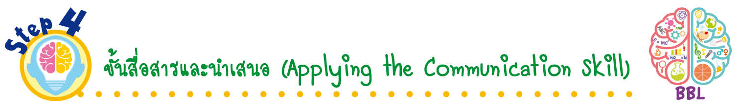
ขั้นสื่อสารและนำเสนอ (Applying the Communication Skill)
• • • • • • • • • • • • • • • • • • • • • • • • • • •

12. ผู้แทนนักเรียนแต่ละกลุ่มพูดนำเสนอผลการทดลอง ประกอบการอธิบายหน้าชั้นเรียน
เพื่อน ๆ ร่วมกันตรวจสอบและแก้ไขให้ถูกต้อง
13. นักเรียนร่วมกันอภิปรายสรุปเกี่ยวกับวิธีการทำงานให้เห็นการคิดเชิงระบบและวิธีการทำงาน
ที่มีแบบแผน

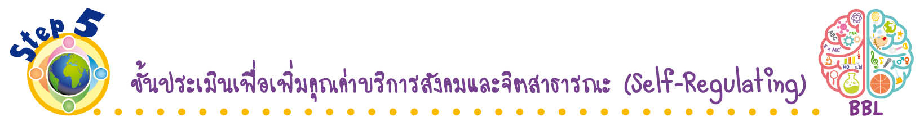
ขั้นประเมินเพื่อเพิ่มคุณค่าบริการสังคมและจิตสาธารณะ (Self-Regulating)
• • • • • • • • • • • • • • • • • • • • • • • • • • • • • • • •

14. นักเรียนนำความเข้าใจช่วยอธิบายให้เพื่อนที่ยังไม่เข้าใจฟัง
15. นักเรียนตรวจสอบหรือประเมินขั้นตอนต่าง ๆ ที่เรียนมาในวันนี้มีจุดเด่น จุดบกพร่องอะไรบ้าง
มีความสงสัย ความอยากรู้อยากเห็นในเรื่องใด ให้ระบุ
16. นักเรียนประเมินตนเอง โดยเขียนแสดงความรู้สึกหลังการเรียน ในประเด็นต่อไปนี้
• สิ่งที่นักเรียนได้เรียนรู้ในวันนี้คืออะไร
• นักเรียนมีส่วนร่วมกิจกรรมในกลุ่มมากน้อยเพียงใด
• เพื่อนนักเรียนในกลุ่มมีส่วนร่วมกิจกรรมในกลุ่มมากน้อยเพียงใด
• นักเรียนพึงพอใจกับการเรียนในวันนี้หรือไม่ เพียงใด
• นักเรียนจะนำความรู้ที่ได้นี้ไปใช้ให้เกิดประโยชน์แก่ตนเอง ครอบครัว และสังคมทั่วไป
ได้อย่างไร
จากนั้นแลกเปลี่ยนตรวจสอบขั้นตอนการทำงานทุกขั้นตอนว่าจะเพิ่มคุณค่าไปสู่สังคม
เกิดประโยชน์ต่อสังคมให้มากขึ้นกว่าเดิมในขั้นตอนใดบ้าง สำหรับการทำงานในครั้งต่อไป


สื่อการเรียนรู้/แหล่งการเรียนรู้

1. หนังสือเรียน รายวิชาพื้นฐาน วิทยาศาสตร์ ชั้นประถมศึกษาปีที่ 4
ของสถาบันพัฒนาคุณภาพวิชาการ (พว.)
2. แบบฝึกหัด รายวิชาพื้นฐาน วิทยาศาสตร์ ชั้นประถมศึกษาปีที่ 4
ของสถาบันพัฒนาคุณภาพวิชาการ (พว.)
3. ชุดกิจกรรมการเรียนรู้พัฒนาการคิดวิเคราะห์ รายวิชาพื้นฐาน วิทยาศาสตร์ ชั้นประถมศึกษาปีที่ 4
ของสถาบันพัฒนาคุณภาพวิชาการ (พว.)
4. ไฟฉาย
5. หุ่นรูปสัตว์
6. กระจกใส
7. ฉาก
8. กระดาษฟลิปชาร์ต
9. แหล่งการเรียนรู้ทั้งภายในและภายนอกโรงเรียน

การประเมินการเรียนรู้

1. ประเมินความรู้ เรื่อง สมบัติในการกั้นแสงของวัตถุต่างชนิดกัน (K) ด้วยแบบทดสอบ
2. ประเมินการสืบสอบข้อมูล (P) ด้วยแบบประเมิน
3. ประเมินคุณลักษณะอันพึงประสงค์ ด้านใฝ่เรียนรู้ มุ่งมั่นในการทำงาน (A) ด้วยแบบประเมิน


แบบประเมินตามสภาพจริง (Rubrics)

แบบประเมินการสืบสอบข้อมูล
รายการการประเมิน | ระดับคุณภาพ
รายการการประเมิน | 4 | 3 | 2 | 1
1. การวางแผนค้นคว้า  ข้อมูลจาก  แหล่งการเรียนรู้ | วางแผนที่จะค้นคว้าข้อมูล  จากแหล่งการเรียนรู้  ที่หลากหลายเชื่อถือได้  และมีการเชื่อมโยงให้เห็น  เป็นภาพรวม แสดงให้เห็น  ถึงความสัมพันธ์ของ  วิธีการทั้งหมด | วางแผนที่จะค้นคว้าข้อมูล  จากแหล่งการเรียนรู้  ที่หลากหลาย และเหมาะสม  แต่ไม่มีการเชื่อมโยง  ให้เห็นเป็นภาพรวม | วางแผนที่จะค้นคว้าข้อมูล  จากแหล่งการเรียนรู้  โดยมีครูหรือผู้อื่น  แนะนำบ้าง | ไม่มีการวางแผนที่จะ  ค้นคว้าข้อมูลจาก  แหล่งการเรียนรู้อย่าง  เป็นระบบ
2. การเก็บรวบรวม  ข้อมูล | เก็บรวบรวมข้อมูล  ตามแผนที่กำหนด  ทุกประการ | เก็บรวบรวมข้อมูล  โดยคัดเลือกและ/หรือ  ประเมินข้อมูล | เก็บรวบรวมข้อมูล  โดยไม่มีการคัดเลือก  และ/หรือประเมินข้อมูล | เก็บรวบรวมข้อมูล  เป็นระยะ ขาดการประเมินเพื่อคัดเลือก
3. การจัดกระทำข้อมูล  และการนำเสนอ | จัดกระทำข้อมูล  อย่างเป็นระบบ  มีการเชื่อมโยงให้เห็น  เป็นภาพรวม และนำเสนอ  ด้วยแบบต่าง ๆ อย่างชัดเจนถูกต้อง | จัดกระทำข้อมูล  อย่างเป็นระบบ มีการ  จำแนกข้อมูลให้เห็น  ความสัมพันธ์ นำเสนอ  ด้วยแบบต่าง ๆ ได้  อย่างถูกต้อง | จัดกระทำข้อมูล  อย่างเป็นระบบ  มีการยกตัวอย่างเพิ่มเติม  ให้เข้าใจง่ายและนำเสนอ  ด้วยแบบต่าง ๆ  แต่ยังไม่ถูกต้อง | จัดกระทำข้อมูลอย่าง  ไม่เป็นระบบ และ  นำเสนอไม่สื่อความหมาย  และไม่ชัดเจน
4. การสรุปผล | สรุปผลได้อย่างถูกต้อง  กระชับ ชัดเจน และ  ครอบคลุม มีเหตุผล  ที่อ้างอิงจากการสืบสอบได้ | สรุปผลได้อย่างกระชับ  แต่ยังไม่ชัดเจนและ  ไม่ครอบคลุมข้อมูล  จากการวิเคราะห์  ทั้งหมด | สรุปผลได้กระชับ  กะทัดรัด แต่ไม่ชัดเจน | สรุปผลโดยไม่ใช้ข้อมูล และไม่ถูกต้อง
5. การเขียนรายงาน | เขียนรายงาน  ตรงตามจุดประสงค์ถูกต้องและชัดเจน  และมีการเชื่อมโยง  ให้เห็นเป็นภาพรวม | เขียนรายงาน  ตรงตามจุดประสงค์  อย่างถูกต้องและชัดเจน  แต่ขาดการเรียบเรียง | เขียนรายงาน  โดยสื่อความหมายได้  โดยมีครูหรือผู้อื่น  แนะนำ | เขียนรายงานได้  ตามตัวอย่าง แต่ใช้ภาษา  ไม่ถูกต้อง และไม่ชัดเจน
ข้อเสนอแนะของผู้บริหารสถานศึกษา

ลงชื่อ
( )
ตำแหน่ง

บันทึกหลังการสอน

ผลการจัดการเรียนการสอน

ปัญหา/อุปสรรค

แนวทางแก้ไข

ครูผู้สอน
( )
วันที่บันทึก

